Equipo Equipo 9

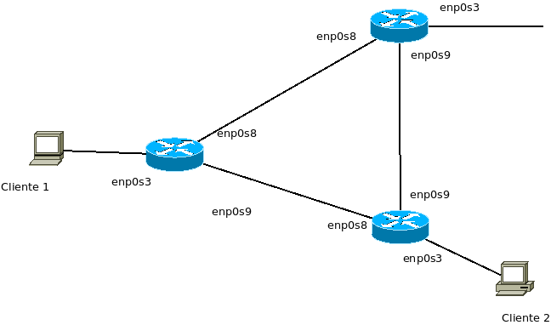
<Cliente1> <R13>

